Straßenmalerfestival 2022 Lfd.-Nr: ……
(bitte nicht ausfüllen)
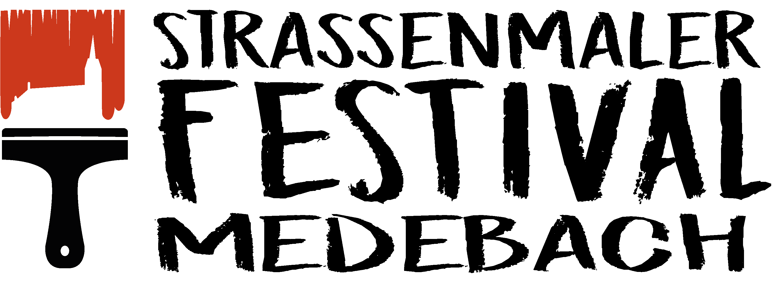

Anmeldung als Gruppe Straßenmaler/in
Altersgruppe ab 16 Jahre

Bitte ausgefüllt abgeben: Tourist-Information, Marktplatz 1, 59964 Medebach oder
per Mail an: streetart@medebach.de

Wir malen am: Samstag, 25.06.2022 Sonntag, 26.06.2022

(auch beide Tage möglich)

Ansprechpartner der Gruppe (Maler*in Nr.1):

Name: __________________________________________

Vorname: __________________________________________

Straße: __________________________________________

Ort: __________________________________________

Tel: __________________________________________

E-Mail: __________________________________________

 | Name | Vorname | Alter
1.
2.
3.
4.
5.
Die Daten der Straßenmaler*innen werden nicht zur weiteren Verwendung gespeichert, die Anmeldungen werden nach dem Straßenmalerfestival vernichtet.

